ГБОУ АО «Вычегодская СКОШИ»

УТВЕРЖДАЮ:

Директор

_____________________

О.В.Балдакова

Приказ № ____ от

«___» _________ 20___г.

Проект благоустройства

пришкольной территории

«Школьная аллея»

Подготовили педагоги 4Б класса:

Прибыткова Ю.А.

Тарасова В.С.

Алексеева А.С.

2016 - 2017 учебный год

**І. ВВЕДЕНИЕ**

Школа – второй дом. Приходя в школу, мы хотим чувствовать себя уютно, ощущать красоту и ощущать гордость за любимую школу.

В школе должно быть все пронизано стремлением к красоте, поэтому в настоящее время большое внимание придается благоустройству территорий, прилегающих к образовательным учреждениям. Ребят необходимо учить чувствовать, понимать, ценить и, что самое главное, творить красоту. В школе и вокруг нее на воспитание ученика должен работать каждый квадратный метр.

Во дворе нашей школы до стадиона расположен «дикий» парк, состоящий из деревьев: берёзы, осины, тополя. Не в полной мере происходит ознакомление обучающихся с внешним видом деревьев и кустарников. Поэтому проблема благоустройства территории является актуальной.

**ІІ. ОБОСНОВАНИЕ ПРОЕКТА**

Особенностью расположения двора нашей школы является то, что он находится с северной стороны на влажной почве. Коллектив школы несет большую ответственность по воспитанию у учащихся, их родителей бережного отношения к природе, развитию эстетического вкуса и умению ценить прекрасное привитие учащимся любви к малой родине, природе и труду.

Воспитательная система позволяет успешно решать задачи обучения школьников различным трудовым умениям и навыкам, обогащать их новыми знаниями о растениях и технологии их выращивания. Территория нашей школы обширна и разнопланова.

**ІІІ. ЦЕЛИ И ЗАДАЧИ ПРОЕКТА**

**Цель:** создание эстетически и экологически привлекательного пространства возле школы.

**Задачи:**

* закреплять и пополнять знания детей о растениях, о работе по уходу за ними, знаний о пользе растений для человека;
* воспитывать трудолюбие, любовь к своей школе, бережное отношения к природе;
* формировать навыки здорового образа жизни;
* формировать у каждого участника педагогического процесса внутренней потребности в защите и приумножении природных богатств, создании и поддержании прекрасного вокруг себя, развитие эстетического и эмоционального отношения к природе;
* обучение школьников практическим способам и методам благоустройства территории, внедрения современных достижений в области ландшафтного дизайна.

**ІV. СОДЕРЖАНИЕ И ЭТАПЫ ВЫПОЛНЕНИЯ ПРОЕКТА**

**4.1 Этапы проекта**

* **Первый этап – февраль-март:**

-разработка проекта благоустройства школьной территории, озеленение и рациональное использования пришкольного участка,

-выращивание рассады цветов.

* **Второй этап – апрель – май:**

-подготовка посадочного материала – саженцев деревьев, семян цветов, лекарственных растений;

-выращивание рассады;

-подготовка инвентаря;

-весенняя обработка почвы;

-работы по благоустройству школьной территории и прилегающей к ней площади;

-обрезка кустарников;

-весенние посадки (реализация проекта).

* **Третий этап – июнь – август:**

уход за посадками на пришкольном участке: полив, прополка;

* **Четвертый этап – сентябрь-октябрь:**

сбор семян;

осенняя обработка почвы;

Праздник осени, выставка цветов, поделок из природного материала; сбор гербария.

**4.2 Планы реализации проекта**

Работа по благоустройству школьной территории состоит в выравнивании почвы, вырубке погибших деревьев посадке новых, формировании газонов и клумб и др.

**4.3 Ландшафтный дизайн и озеленение.**

Благоустройство и озеленение подразумевают под собой не просто высадку деревьев, кустарников или цветов, но продуманный дизайнерский проект, выполненный с учётом многих факторов. Мы все любим и ценим природу, ее красоту и свежий воздух. Многие любят проводить как можно больше времени на природе. Ландшафтное озеленение — это комплекс различных работ, позволяющих улучшить экологическое состояние растений, благодаря чему они будут еще долго радовать нас своими яркими цветами, и создать атмосферу благоприятную для человека.

Лучший способ привести участок в порядок — посадка деревьев. Главный принцип школьного ландшафтного дизайна – использование подручных материалов. В ход пойдёт все: камни, автомобильные покрышки, фанера, дерево и др. Так же оригинально будет смотреться сезонное украшение деревьев, кустов. Круглые небольшие клумбы с цветами и почвопокровным мхом вдоль школьной аллеи украсят парк. А так же принесут пользу здоровью детей, если в них посадить мяту, мелису, ромашку, душицу.

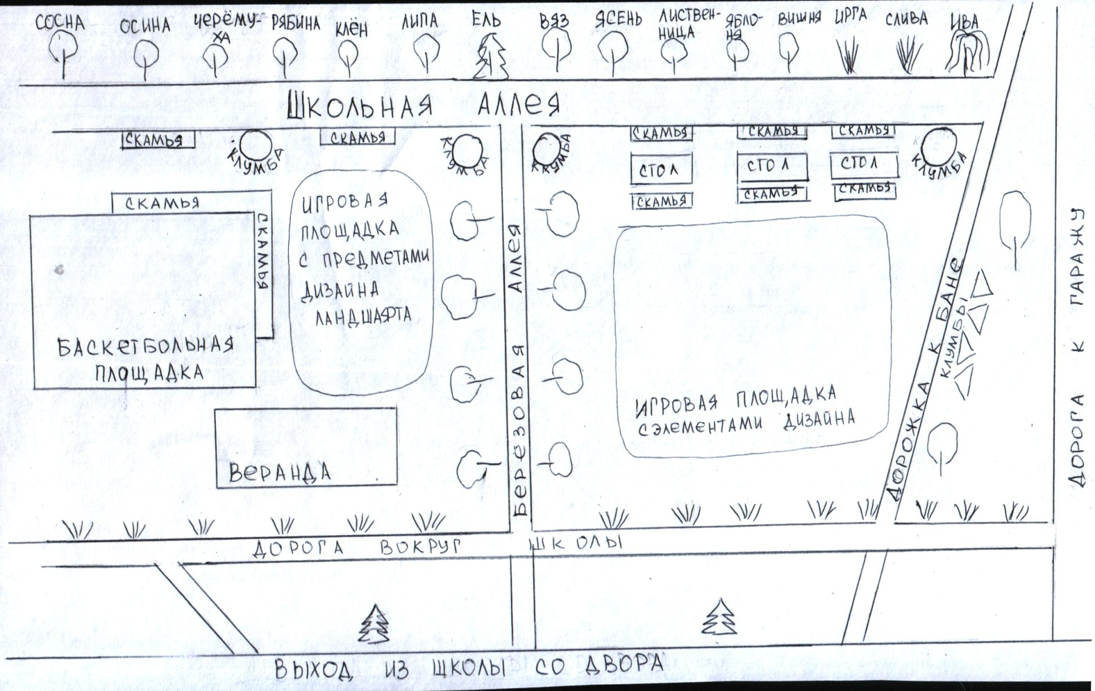

вязь

**1. Элементы дизайна ландшафта своими руками из подручных материалов**

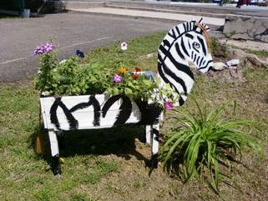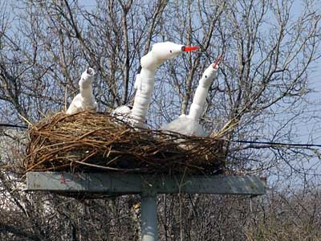

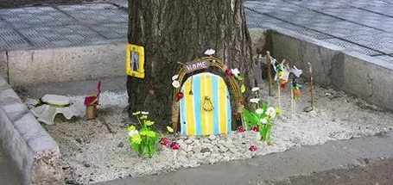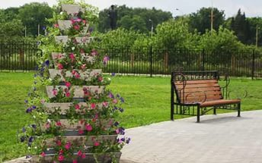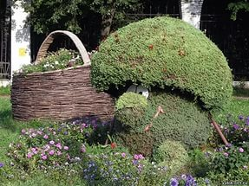

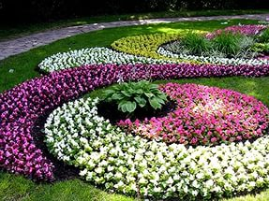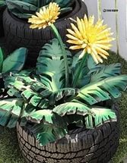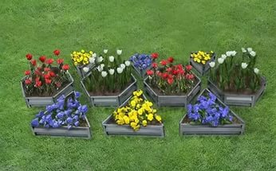

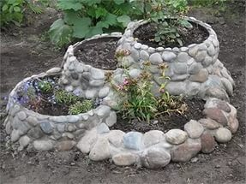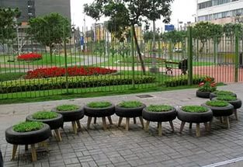

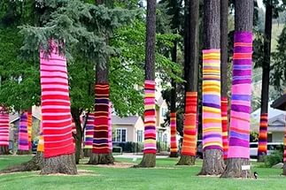 

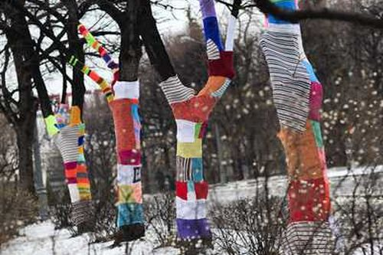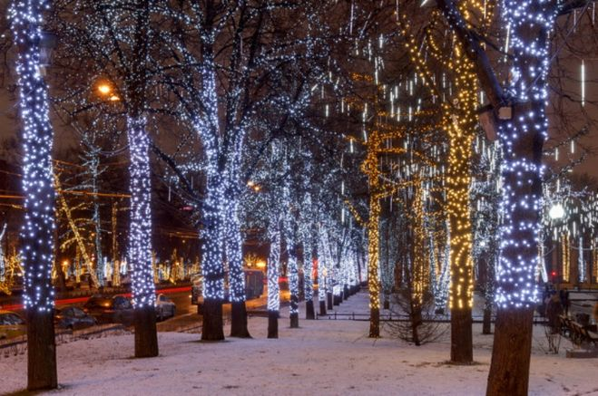

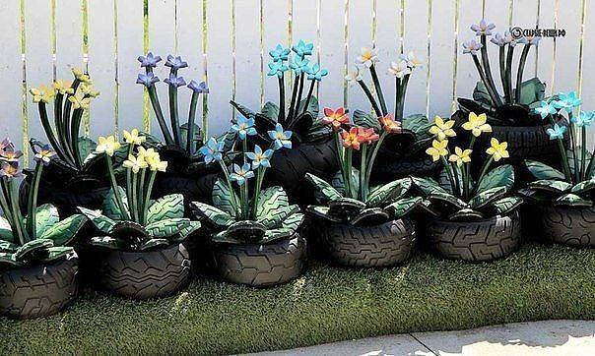

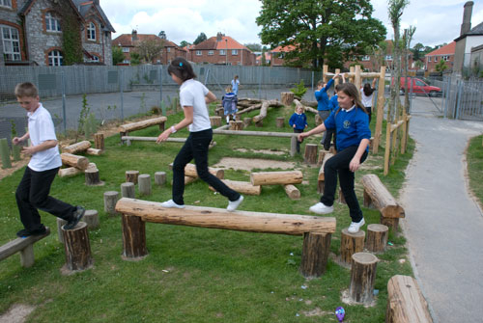

**Схема посадки растений.**

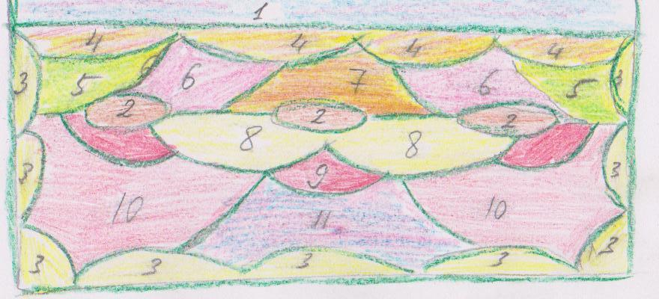

Виды цветов:

1. Астра многолетняя
2. Гладиолус
3. Бархатцы
4. Солнечник
5. Эриофиллум
6. Эхинацея красная
7. Клеопсис крупноцветковый
8. Рудбекия блестящая
9. Очиток скрипун
10. Сальвия
11. Петунья